Дисциплина: Учебная практика группа 923
ДАТА: 24.04. 2020 год.

ДОБРЫЙ ДЕНЬ!!! СЕГОДНЯ МЫ С ВАМИ РАССМОТРИМ

Тема урока: Выставление углов при кладке кирпича.

ЛЕКЦИЯ

Изучение нового материала:

Общие сведения
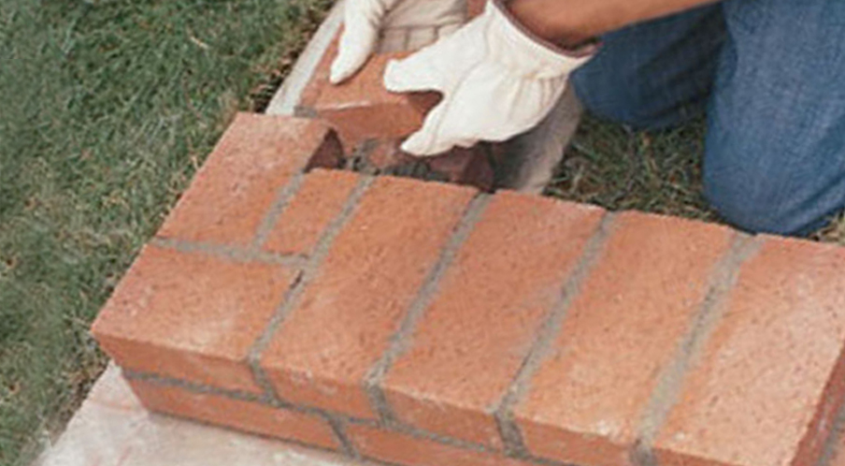
Конструкции из керамических камней должны соответствовать требованиям СНиП II-22-81(1995) «Каменные и армокаменные конструкции», СНиП 2.03.01-84, СНиП III-17-78 «Каменные конструкции», а также СНиП 23-02-2003 «Тепловая защита зданий».
При выполнении кладочных работ руководствуются СНиП III-B.4 «Техника безопасности в строительстве».

Кладка углов здания из кирпича.
Кладка углов здания — наиболее ответственная работа, и её выполняют квалифицированные каменщики.
Какие углы будут выложены, такими будут и стены дома. Поэтому все размеры разбивки углов дома необходимо тщательно выверять и перепроверять как в начальной стадии, так и в процессе выполнения кладочных работ. Кладка углов должна выполняться из отборного кирпича.
После выполнения разбивочных работ, установки порядовок и натягивания причалок приступают к каменной кладке углов. Установку порядовок и натягивание причалок смотрите в разделе сайта «тут.
Углы намечают с помощью маяков. Как устанавливать маяки для кирпичной кладки стен смотрите в разделе сайта «здесь«. После установки маяков кирпичной кладки приступают к выполнению кладки углов стен.
Сильно нагруженные углы кладки армируют стальной сеткой, а также продольной растянутой или сжатой арматурой.
Чаще всего в кирпичной кладке применяют сетчатое армирование прямоугольными сварными или вязаными сетками. При этом диаметр проволок сеток должен быть не менее 3 мм и не более 8 мм, чтобы толщина шва кладки превышала толщину проволоки сетки.
Варианты армирования кладки смотрите в разделе сайта «Армирование кирпичной кладки».
ПРИМЕЧАНИЕ: Тычковые кирпичи кладки являются опорными рядами кладки. Поэтому для тычковых рядов следует подбирать кирпичи без поперечных трещин.
Для соблюдения правильной кладки рядов углов стен применяют деревянные или металлические порядовки, устанавливаемые на границах захваток в местах пересечения стен и на углах.
Применение в работе порядовок смотрите в разделе сайта «Установка порядовок кирпичной кладки».
Прямолинейность углов и стен в процессе кирпичной кладки обеспечивают с помощью причалки — прочного крученого шнура. Вертикальность кладки углов проверяют отвесом, горизонтальных рядов кладки — правилОм и уровнем.
Установку причалка смотрите в разделе сайта «Установка шнура-причалки в ряду кладки».
В настоящее время широко применяют однорядную (цепную) и многорядную системы перевязки кладки. Прочность кладки, выполненной с этими перевязками на растворах марки М-25 и выше практически одинакова.
Схемы кирпичной кладки фасада с однорядной цепной, многорядной и трёхрядной перевязкой швов показаны на рис.1

Перевязка углов кирпичной кладки
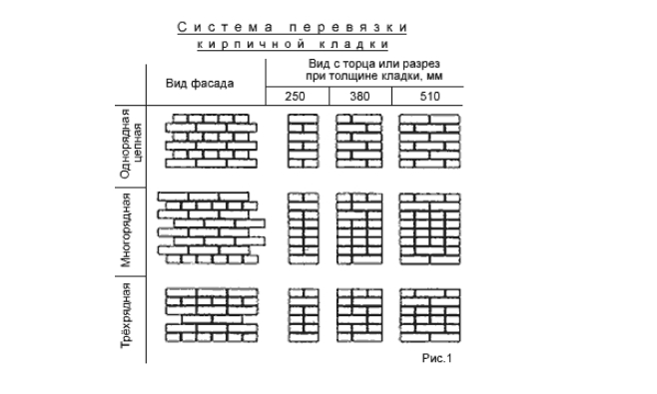
Кладка с многорядной перевязкой менее трудоёмка по сравнению с однорядной и её следует выполнять в летних условиях на прочных растворах, а также зимой на растворах с химическими добавками.
Однорядная перевязка РЕКОМЕНДУЕТСЯ для кладки, выполненной методом замораживания на растворе без химических добавок.
В строительстве используют различные схемы кладки. Схемы порядовой раскладки кирпича при сплошной цепной кирпичной кладке наружных стен толщиной 250 мм, 380 мм, 510 мм и 640 мм с образованием прямого угла и четвертей оконных и дверных проёмов при цепной перевязке швов кладки показаны на рис.2-25… рис.2-64.
Эта кладка требует большого числа трёхчетвертных кирпичей и относительно высокой квалификации каменщика. Значительно проще многорядная кирпичная кладка со сплошной перевязкой всех швов через 4; 5 или 6 рядов (см. ниже).
В тех случаях, когда требуется повышенная прочность стены, наибольший эффект обеспечивает горизонтальное армирование кирпичной кладки проволочной сеткой.
Для замоноличивания кладки в вертикальные швы через каждые 2 м по высоте закладывают связи в виде трёх стальных стержней d=8 мм.
Толщина горизонтальных швов при кладке из кирпича в среднем не должна превышать 12 мм, толщина вертикальных швов должна быть 10 мм.
Швы между кирпичами снаружи могут быть полностью заполнены раствором и иметь выпуклую, вогнутую или прямоугольную внешнюю форму, а также оставаться незаполненными раствором на глубину 5-10 мм.
Ниши, борозды и отверстия, а также монтажные проёмы, предусмотренные проектом, выполняют в процессе кладки стен. Как их выполняют смотрите в следующих разделах сайта.
ВНИМАНИЕ! Ослабление кладки в местах, не предусмотренных в проекте, без согласования с проектной организацией ЗАПРЕЩАЕТСЯ.
Для успешной кладки кирпичных стен необходим специальный инструмент.

Кладка углов по однорядной цепной системе перевязки швов.
Прямые углы выкладывают по схеме, показанной на рис.3 и рис.4. Кладку углов начинают с двух четверток, уложенных в наружную версту ложками (рис.3). Промежутки между трёхчетвертками и тычковыми кирпичами заполняют четвертками.
Варианты кладки прямого угла и ограничения стен при цепной перевязке кладки толщиной в 1 кирпич и толщиной в 1,5 кирпича показаны на рис.3.
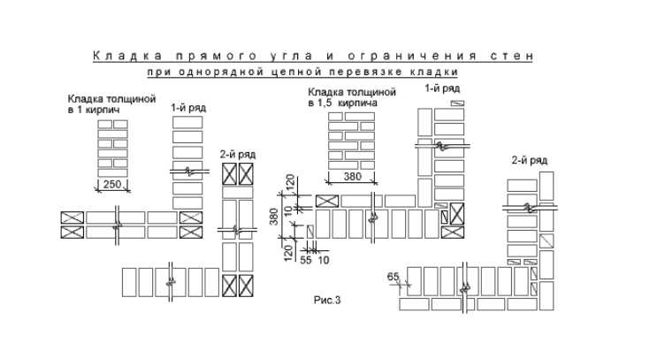
Варианты кладки прямого угла и ограничения стен при цепной перевязке кладки толщиной в 2 кирпича и толщиной в 2,5 кирпича показаны на рис.4.
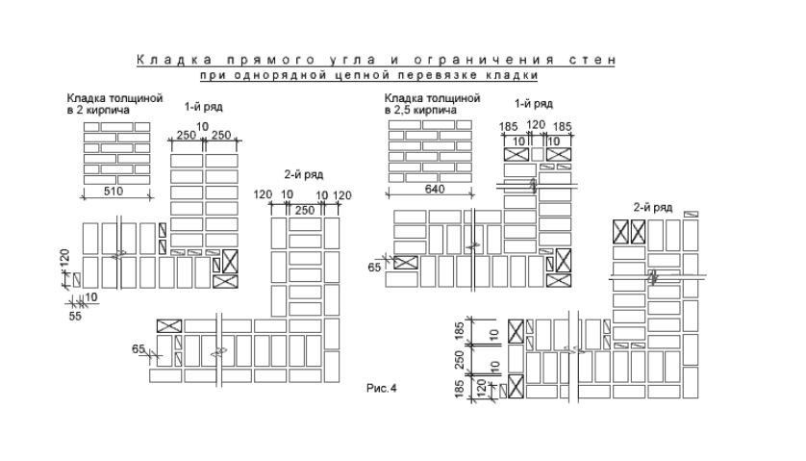
Кладка углов может выполняться и по другой схеме, когда первый ряд одной из стен, составляющих прямой угол, доводят до наружной поверхности второй стены и заканчивают трёхчетвертками, первый ряд второй стены присоединяют к первому ряду первой стены.
Во втором ряду кладка идёт в обратной последовательности, т.е. второй ряд другой стены доводят до наружной поверхности первой стены и заканчивают трёхчетвертками.
В результате ложковые ряды одной стены выходят тычками на лицевую поверхность другой стены. Стена, пропускаемая до лицевой поверхности другой стены, должна заканчиваться трёхчетвертками, расположенными продольно. Пропускают наружные ложковые ряды, примыкают наружные тычковые.
При такой схеме раскладки кирпича углы выкладывают без четвёрток, но со значительно большим количеством трёхчетверток.

Кладка углов из кирпича по многорядной системе перевязки швов.
При многорядной перевязке первый ряд кирпичной кладки выкладывают так же, как и при однорядной — тычками.
Кирпичную кладку углов стен целесообразно выполнять по многорядной системе перевязки швов. Для прочности кирпичную кладку ведут с перевязкой швов, используя при этом не только целый кирпич, но и его части.
Два первых ряда угла выкладывают таким же способом, как и при однорядной системе перевязки кладки. Третий-шестой ряды наружных верст выполняют ложками, перевязывая вертикальные швы.
Схема кладки прямого угла и ограничения стен при многорядной перевязке кладки толщиной в 1,5 кирпича показана на рис.5-38.
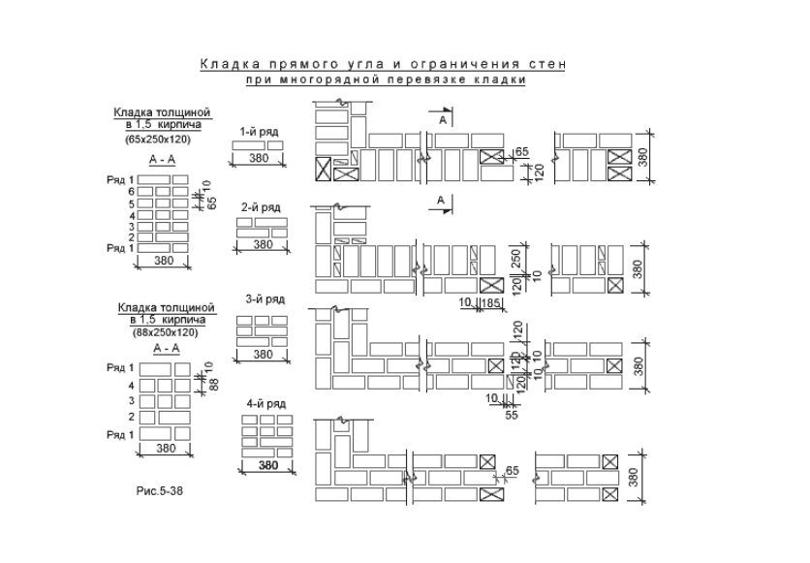
Кладка с многорядной перевязкой менее трудоёмка по сравнению с однорядной и её следует выполнять в летних условиях на прочных растворах, а также зимой на растворах с химическими добавками.
Схема кладки прямого угла и ограничения стен при многорядной перевязке кладки толщиной в 2 кирпича показана на рис.5-51
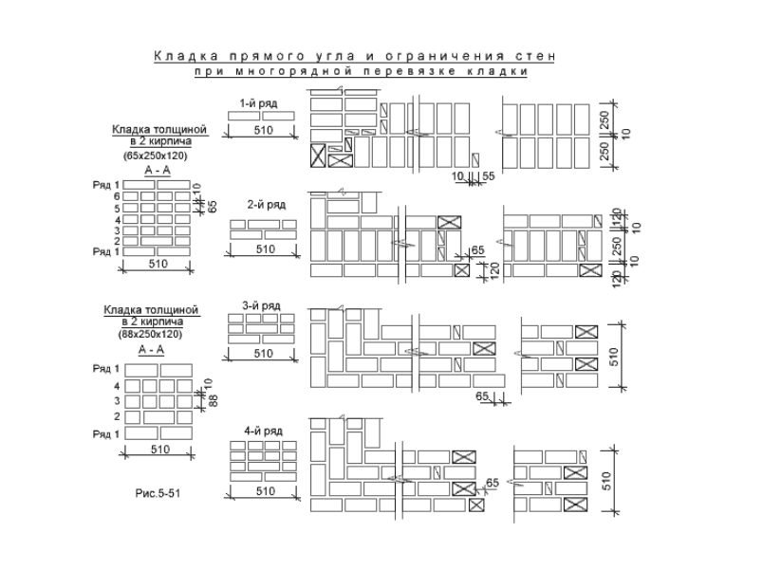
Прямые углы при многорядной системе перевязки швов выкладывают с применением трёхчетверток и четвертинок. Кладку угла начинают с двух трёхчетверток, из которых каждую устанавливают ложком в наружную версту соответствующей сопрягаемой стены.
Схема кладки прямого угла и ограничения стен при многорядной перевязке кладки толщиной в 2,5 кирпича показана на рис.5-64.
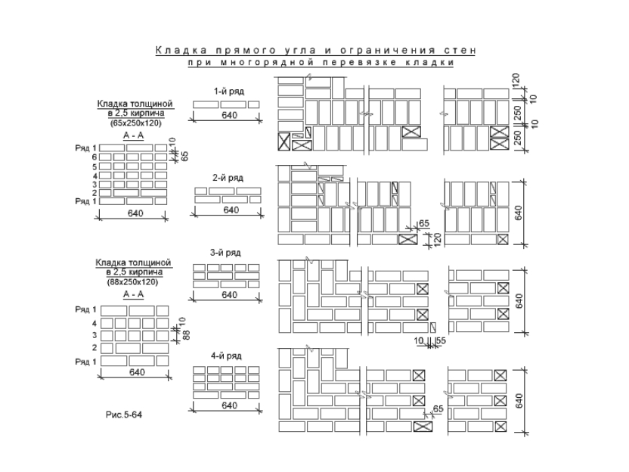
Промежуток, образующийся между трёхчетвертками и тычковыми кирпичами, заполняют четвертинками (см. 1-й ряд кладки).
Во втором ряду кладку версты выполняют ложкАми, а забутовку — тычками. Кладку следующих ложковых рядов ведут с перевязкой вертикальных швов.

Кирпичная кладка углов с вертикальным ограничением стен.
Прямые углы с вертикальным ограничением стен при многорядной системе перевязки швов выкладывают с применением трёхчетвёрток и четвертинок кирпича. Примеры перевязок показаны на рис.6.
При толщине стены, кратной целому кирпичу (рис.6-25 и рис.6-51) во 2-ом ряду:
- наружную и внутреннюю вёрсты выкладывают — ложковыми рядами,
- а забутовку — тычковыми рядами.
Схема кладки углов для стен толщиной в 1 кирпич при многорядной системе перевязки швов показана на рис.6-25.
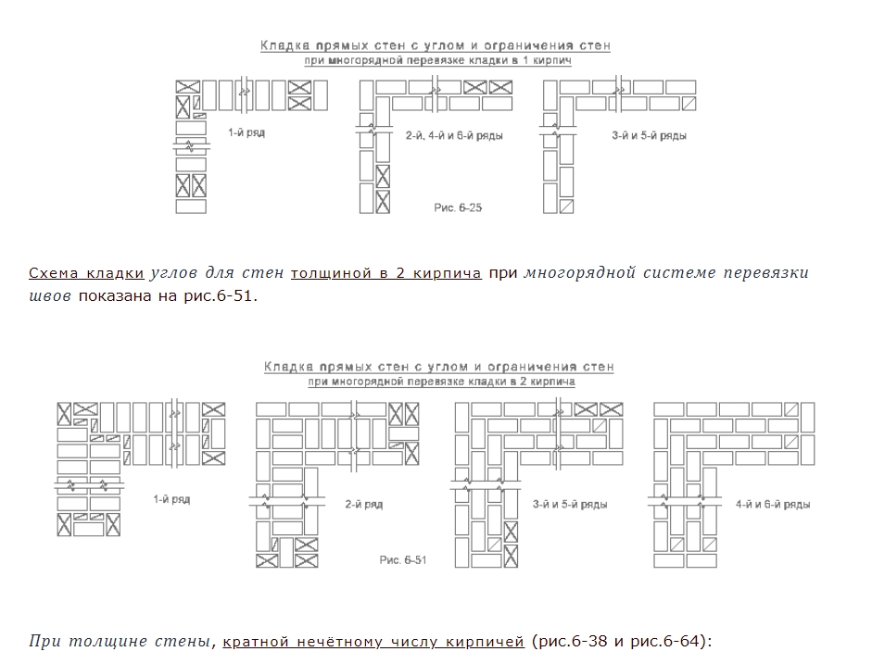
- 1-ый ряд выкладывают тычковыми рядами — на фасад, а ложковыми рядами — в внутрь помещения;
- 2-ой ряд наоборот — ложковыми рядами — на фасад, а тычковыми рядами — в внутрь помещения.
Схема кладки углов для стен толщиной в 1,5 кирпича при многорядной системе перевязки швов показана на рис.6-38.
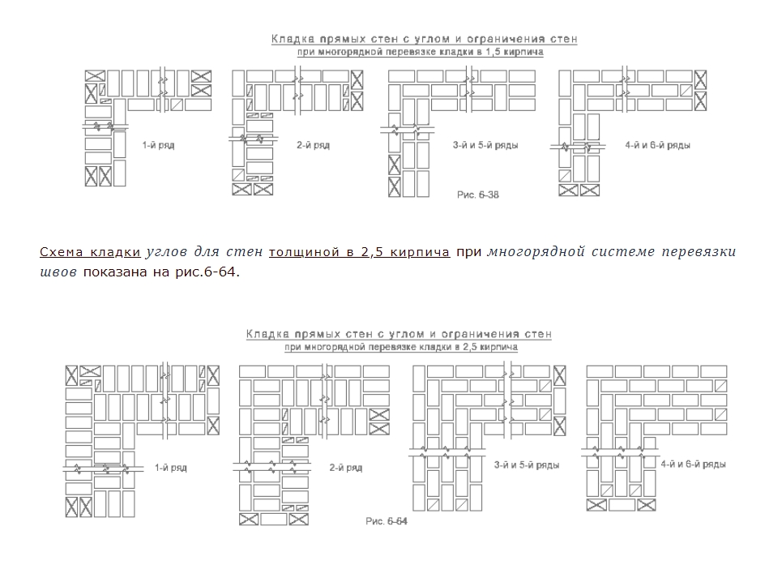
Кладку угла начинают с двух трёхчетверток. Каждую трёхчетвёртку устанавливают ложком кирпича в наружную версту соответствующей сопрягаемой угловой стены.
Промежуток, образующийся между трёхчетвертками и тычковыми кирпичами, заполняют четвертками (см. 1-ый ряд кладки).
Во 2-ом ряду версты выполняют ложками, а забутку — тычками. Кладку следующих ложковых рядов ведут с перевязкой вертикальных швов.
Вопросы по теме:

1.Кладка углов здания из кирпича?

2. Перевязка углов кирпичной кладки?

ответы на данное задание подготовить и сдать в электронном виде до 27.04. 2020 года при ответе прошу написать фамилию и группу

